長億南園 8 樓（永義房屋 YC1038914 專用）
房仲向屋主議價溝通說帖與實戰逐字稿
【市場大盤反轉急凍・南區10大指標社區全數反轉走跌・同社區4戶競售剖析・南屯大墩人文競品威脅・掌握稀缺中年自住買盤】
【【文件使用指引與談判戰略核心】】
1. 核心定位：本說帖專門提供給永義房屋承辦經紀人向屋主進行深度回報與議價溝通，全篇以「站在屋主利益角度、客觀剖析大盤走跌與信用管制寒冬、南區10大類似老牌指標社區實價登錄折線圖全線反轉向下、同社區4戶與周邊數十戶在售競爭、信義房屋推薦南屯『大墩人文』競品強烈威脅、以及把握稀缺中年自住買方」為出發點。
2. 談判宗旨：將買方的理性抗性，轉化為房仲替屋主分析局勢的專業建言，誠懇勸導屋主「趁老屋價格仍在相對高檔反轉初期，安全獲利了結、數百萬現金落袋為安」。
3. 斡旋意願：只要屋主點頭願意談，買方隨時願意立即下斡旋金！文件無任何繁瑣法律條件干擾，給予屋主乾淨誠懇的洽談空間。

第一部分：【開場破冰與市場大盤反轉局勢】
【【房仲與屋主面談・開場實戰逐字稿】】
「大哥／大姐您好，今天特地跟您深度回報我們這間『長億南園 8 樓』這陣子的帶看狀況與市場最新變化。
您也知道，我們這間從一開始開價 1,068 萬，一路配合市場調整到 1,018 萬，現在又降到 998 萬，看得出您真的很有誠意想處理這間房子。但老實跟您報告，自從央行第七波信用管制上路後，整體房市明顯趨冷，買氣急凍了三到四成。現在市場價格已經不再是以前那種隨便追高的年代，而是呈現『緩步向下走跌』的趨勢！
特別是我們南區這批 30 年以上的老牌社區，屋齡越來越老，在銀行貸款成數全面緊縮下，市場價格只會越來越便宜。近年來年輕人只願意買新建社區的住宅，願意買 34 年老屋的買家只剩下中年家庭了！
這兩年來買方市場極端稀缺，主要有四大原因：第一，央行嚴格限貸管制，首購資格審查極嚴、非首購成數大砍且無寬限期；第二，房貸利率實質站上 2.5%～3.0% 高檔，利息負擔沉重；第三，年輕世代喜新厭舊，只要新大樓與電動車位，全面排斥無公設老舊社區；第四，34 年老屋需要高自備款，真正有剛性空間需求且具備充裕自備款的中年自住買家，在市場上極度少數！
但今天我要跟您報告一個非常難得的好消息：我們店頭剛好遇到了一組非常優質、做足功課的中年買家，是純自住！
他們非常喜歡您這間 8 樓室內 32 坪的寬敞大空間，也肯定您 6 年前整理過水電與衛浴。這組買方在出價前，已經把『實價登錄』以及『同社區的物件』查得清清楚楚，完全是經過審慎衡量自身的家庭財務狀況、自備款與入住整修預算後，才慎重提出這口出價。
而且買方態度非常誠懇：只要大哥／大姐願意談，買方願意立即下斡旋金！隨時可以坐下來促成簽約！
我今天是站在幫大哥／大姐『把 107 年買入的資產安全獲利變現、真金白銀落袋為安』的立場，把目前南區大盤跌價的客觀數據、南區 10 大類似指標社區全數反轉走跌的鐵證、同社區 4 戶與周邊數十戶在賣的競爭現實，還有這組買方隨時可能轉向信義房屋購買南屯『大墩人文』的急迫情況，老老實實跟您分析，我們一起來把握這組極少數的好客人！」

📊 圖 1：台中市南區 53 棟老牌社區實價登錄歷史大盤走勢圖（113年見頂後量縮76%、價格反轉）
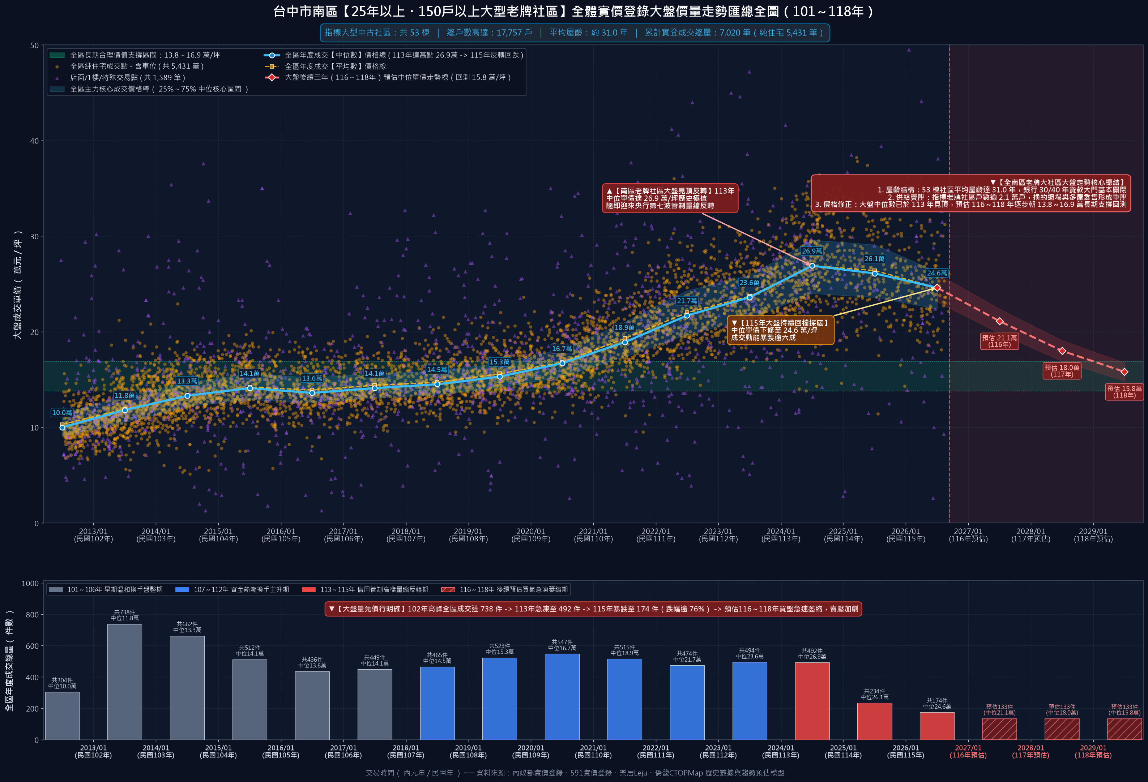

客觀鐵證專章：【南區 10 大指標老牌社區實價登錄全數反轉向下】
【房仲向屋主展示 10 大指標建案實登反轉・實戰說服逐字稿】
「大哥／大姐，如果您覺得長億南園這兩三筆的跌價只是少數特例，那我們今天特地把整個南區最指標的十個類似老牌大社區（總戶數都在兩百戶、四百戶甚至六百多戶以上）全部調出來看！
不管是工學商圈的長億城、工學天下、京城特區；還是復興路上的假日半島、大東家華園；文心南路上的文心高第、文心及第、文心大地；以及興大生活圈的龍邦綠園道、大安黃金城大廈……
這十個比我們長億南園規模更大、指名度更高的名牌社區，全部都在民國 113 年見頂之後，實價登錄走勢『全數反轉向下』！而且跌勢非常兇猛！
像工學天下最新成交直接暴跌到 19.6 萬/坪、京城特區跌到 18.6 萬、文心及第更從 35.7 萬直接腰斬跌到 18.9 萬，全部正式跌破 2 字頭！
這鐵證證明：整個南區 30 年以上老牌社區的大盤循環已經全面走跌，央行限貸令掐死買氣，沒有人能逃過這個大盤規律。今天這組買方願意在屋主願談下立即下斡旋金出價，是極少數能讓您獲利了結的及時雨，此時不賣，再拖半年一年只會越跌越深！」

📋 表：台中市南區 10 大指標老牌集合住宅社區實價登錄量價走勢反轉對照總表
指標社區名稱 | 規模 / 屋齡 | 歷史最高單價 | 115年最新成交 | 均價走勢 | 均價跌幅 | 實登反轉特徵解析
長億城攬翠區 | 669戶  約30.9年 | 29.5萬  (113年06月 (8樓)) | 26.9萬  (115年06月 (10樓)) | 26.3➜23.2萬 | -11.9% | 工學商圈極具指標性之超級大社區
工學天下 | 452戶  約31.7年 | 29.0萬  (113年07月 (9樓)) | 19.6萬  (115年06月 (7樓)) | 24.7➜20.7萬 | -16.1% | 屋齡 31.7 年，與長億南園條件極為相近
龍邦綠園道 | 322戶  約33.4年 | 28.5萬  (114年02月 (5樓)) | 23.6萬  (115年08月 (16樓)) | 23.6➜21.3萬 | -9.5% | 南和路綠園道首排名宅，生活環境與綠意極佳，但同樣難敵 33 年高屋齡與房貸限貸緊箍咒
文心高第 | 266戶  約24.9年 | 34.5萬  (113年05月 (12樓)) | 30.4萬  (115年07月 (2樓)) | 31.3➜28.5萬 | -8.9% | 東興路一段指標高樓名廈，即使屋齡在老牌社區中相對較輕（約 24.9 年），但在央行信用管制下，30 萬以上高單價買盤已完全難以為繼，均價自 31.3 萬下修至 28.5 萬，正式進入下行波
大東家華園 | 227戶  約31.2年 | 27.7萬  (113年03月 (12樓)) | 20.3萬  (115年07月 (10樓)) | 24.5➜23.1萬 | -5.9% | 復興路三段與學府路核心生活圈名宅
假日半島 | 219戶  約32.4年 | 33.2萬  (113年10月 (9樓)) | 24.8萬  (115年07月 (5樓)) | 29.4➜25.3萬 | -14.0% | 復興路二段地標性大樓
文心大地 | 207戶  約27.4年 | 28.4萬  (113年07月 (6樓)) | 24.1萬  (115年05月 (10樓)) | 26.4➜22.5萬 | -15.1% | 文心南路商圈主力集合住宅
文心及第 | 259戶  約27.3年 | 35.7萬  (113年06月 (10樓)) | 18.9萬  (115年03月 (14樓)) | 30.6➜18.9萬 | -38.2% | 南區指標名宅中反轉跌勢最為劇烈的震撼案例！113 年 6 月曾衝上 35.7 萬歷史最高價，然而泡泡破裂後，115 年 3 月 14 樓高樓層最新成交竟直接暴跌至 18.9 萬/坪（狂跌 38.2%！），宣告高價神話徹底幻滅！
大安黃金城大廈 | 307戶  約32.2年 | 34.3萬  (114年04月 (4樓)) | 25.2萬  (115年06月 (3樓)) | 26.6➜23.7萬 | -11.1% | 興大生活圈南陽街知名大樓
京城特區 | 388戶  約29.1年 | 25.9萬  (113年03月 (18樓)) | 18.6萬  (115年05月 (3樓)) | 22.4➜20.9萬 | -6.9% | 學府路京華大鎮系列大案

指標社區 1：【長億城攬翠區】（669戶・屋齡約30.9年）—— 最新成交下修至 26.9 萬/坪
📊 圖：長億城攬翠區陽光區 實價登錄歷史價量走勢與後續三年預估圖
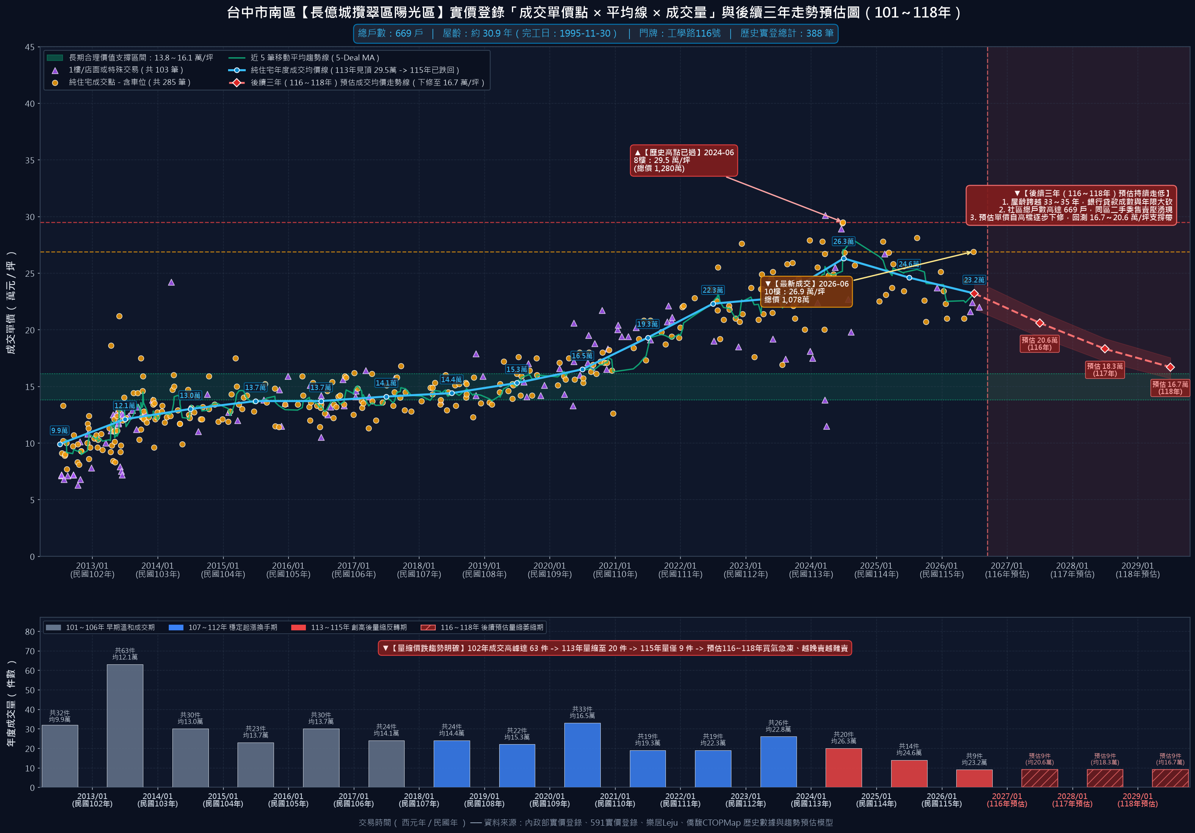

【長億城攬翠區 實價登錄反轉實證解析】
• 歷史高點與回檔實證：長億城攬翠區陽光區 實登歷史高點出現在 113年06月 (8樓) 單價達 29.5 萬/坪；最新成交已於 115年06月 (10樓) 下挫至 26.9 萬/坪。純住宅年度均價由 113 年的 26.3 萬下修至 115 年的 23.2 萬，跌幅高達 -11.9%！
• 成交量能斷崖式萎縮：年成交 63 件 ➜ 萎縮至 9 件（量縮 85.7%）。買氣嚴重急凍，二手委售週期大幅拉長。
• 長期合理價值支撐：大盤模型測算該社區合理支撐帶為 13.8～16.1 萬/坪，預估 116～118 年受 30 年以上老屋限貸影響，單價將持續回測支撐。
• 房仲向屋主議價建言：工學商圈極具指標性之超級大社區。實登走勢在 113 年衝上 29.5 萬歷史頂峰後反轉回檔，115 年最新均價已跌至 23.2 萬，跌幅達 11.9%。年成交量更由 63 件暴跌至個位數，社區內二手委售競爭劇烈，價格持續下修。

指標社區 2：【工學天下】（452戶・屋齡約31.7年）—— 最新成交下修至 19.6 萬/坪
📊 圖：工學天下 實價登錄歷史價量走勢與後續三年預估圖
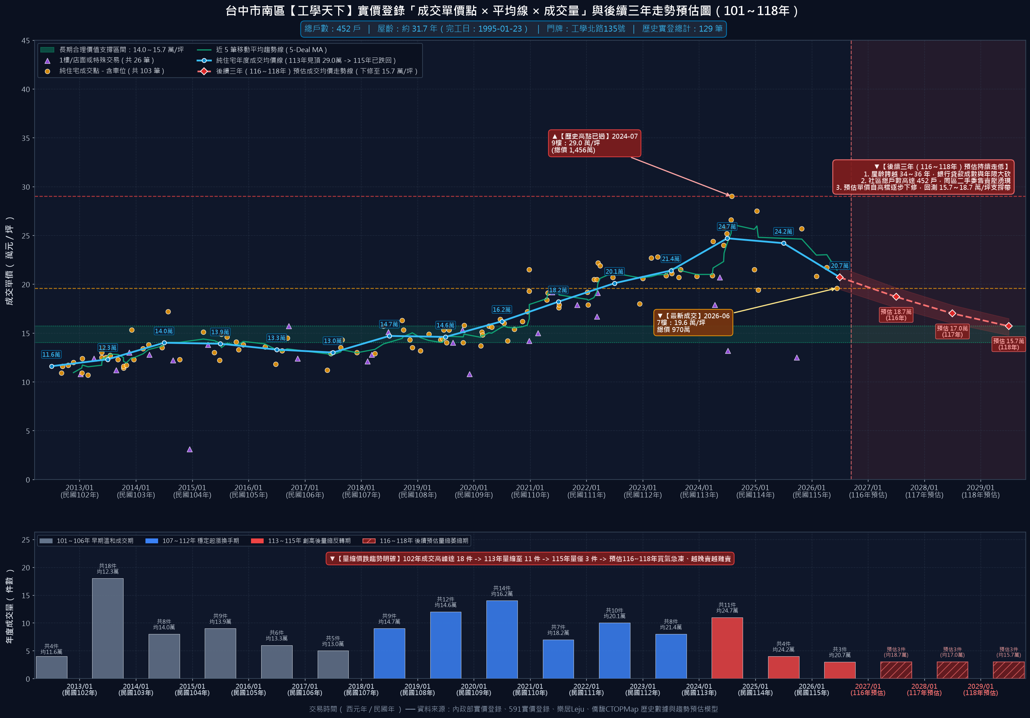

【工學天下 實價登錄反轉實證解析】
• 歷史高點與回檔實證：工學天下 實登歷史高點出現在 113年07月 (9樓) 單價達 29.0 萬/坪；最新成交已於 115年06月 (7樓) 下挫至 19.6 萬/坪。純住宅年度均價由 113 年的 24.7 萬下修至 115 年的 20.7 萬，跌幅高達 -16.1%！
• 成交量能斷崖式萎縮：年成交 25 件 ➜ 萎縮至 4 件（量縮 84%）。買氣嚴重急凍，二手委售週期大幅拉長。
• 長期合理價值支撐：大盤模型測算該社區合理支撐帶為 13.6～16.5 萬/坪，預估 116～118 年受 30 年以上老屋限貸影響，單價將持續回測支撐。
• 房仲向屋主議價建言：屋齡 31.7 年，與長億南園條件極為相近。113 年高點曾達 29.0 萬，但 115 年 6 月最新成交直接暴跌至 19.6 萬/坪，正式摜破 2 字頭大關！均價跌幅達 16.1%，鐵證證明 30 年以上無障礙受限老屋在買盤眼中支撐極度脆弱。

指標社區 3：【龍邦綠園道】（322戶・屋齡約33.4年）—— 最新成交下修至 23.6 萬/坪
📊 圖：龍邦綠園道 實價登錄歷史價量走勢與後續三年預估圖
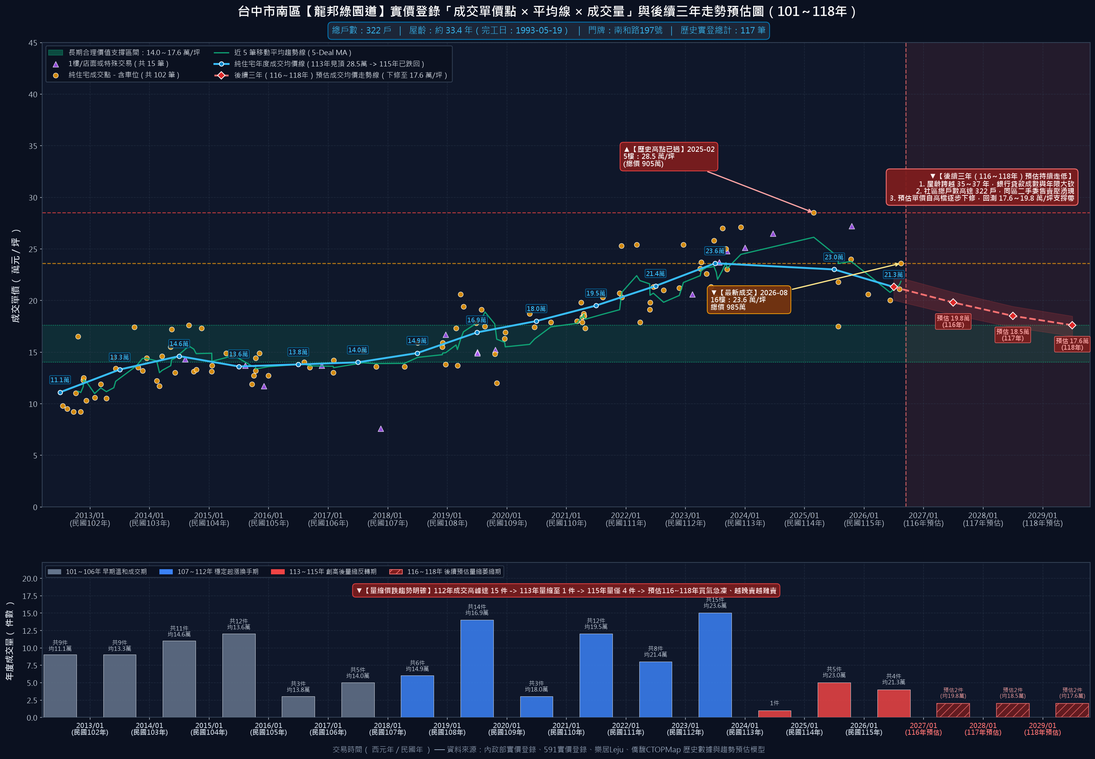

【龍邦綠園道 實價登錄反轉實證解析】
• 歷史高點與回檔實證：龍邦綠園道 實登歷史高點出現在 114年02月 (5樓) 單價達 28.5 萬/坪；最新成交已於 115年08月 (16樓) 下挫至 23.6 萬/坪。純住宅年度均價由 113 年的 23.6 萬下修至 115 年的 21.3 萬，跌幅高達 -9.5%！
• 成交量能斷崖式萎縮：年成交 22 件 ➜ 萎縮至 5 件（量縮 77%）。買氣嚴重急凍，二手委售週期大幅拉長。
• 長期合理價值支撐：大盤模型測算該社區合理支撐帶為 13.0～15.6 萬/坪，預估 116～118 年受 30 年以上老屋限貸影響，單價將持續回測支撐。
• 房仲向屋主議價建言：南和路綠園道首排名宅，生活環境與綠意極佳，但同樣難敵 33 年高屋齡與房貸限貸緊箍咒。114 年短暫創高後迅速回檔，115 年均價下探至 21.3 萬，買盤追價意願徹底消失。

指標社區 4：【文心高第】（266戶・屋齡約24.9年）—— 最新成交下修至 30.4 萬/坪
📊 圖：文心高第 實價登錄歷史價量走勢與後續三年預估圖
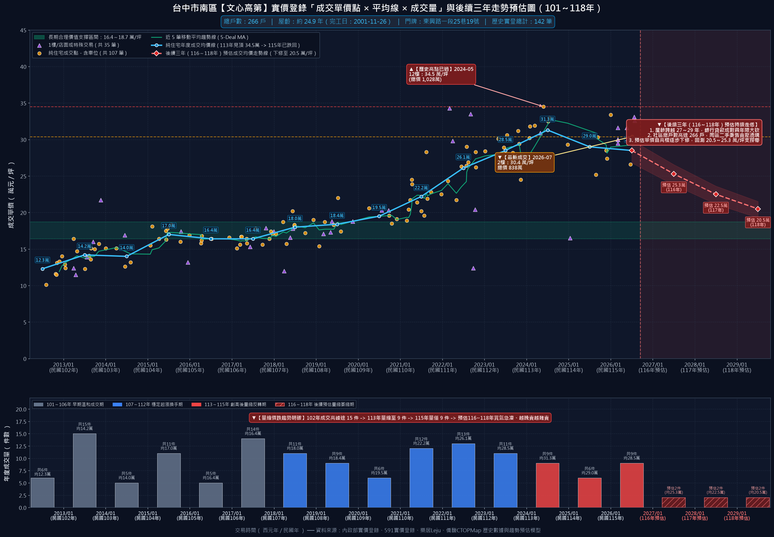

【文心高第 實價登錄反轉實證解析】
• 歷史高點與回檔實證：文心高第 實登歷史高點出現在 113年05月 (12樓) 單價達 34.5 萬/坪；最新成交已於 115年07月 (2樓) 下挫至 30.4 萬/坪。純住宅年度均價由 113 年的 31.3 萬下修至 115 年的 28.5 萬，跌幅高達 -8.9%！
• 成交量能斷崖式萎縮：年成交 26 件 ➜ 萎縮至 6 件（量縮 76.9%）。買氣嚴重急凍，二手委售週期大幅拉長。
• 長期合理價值支撐：大盤模型測算該社區合理支撐帶為 16.0～19.2 萬/坪，預估 116～118 年受 30 年以上老屋限貸影響，單價將持續回測支撐。
• 房仲向屋主議價建言：東興路一段指標高樓名廈，即使屋齡在老牌社區中相對較輕（約 24.9 年），但在央行信用管制下，30 萬以上高單價買盤已完全難以為繼，均價自 31.3 萬下修至 28.5 萬，正式進入下行波。

指標社區 5：【大東家華園】（227戶・屋齡約31.2年）—— 最新成交下修至 20.3 萬/坪
📊 圖：大東家華園 實價登錄歷史價量走勢與後續三年預估圖
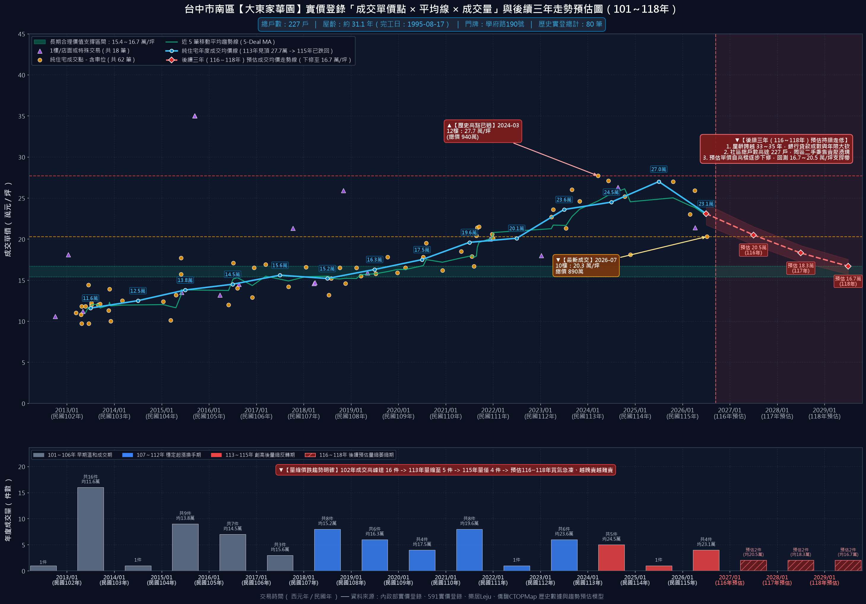

【大東家華園 實價登錄反轉實證解析】
• 歷史高點與回檔實證：大東家華園 實登歷史高點出現在 113年03月 (12樓) 單價達 27.7 萬/坪；最新成交已於 115年07月 (10樓) 下挫至 20.3 萬/坪。純住宅年度均價由 113 年的 24.5 萬下修至 115 年的 23.1 萬，跌幅高達 -5.9%！
• 成交量能斷崖式萎縮：年成交 16 件 ➜ 萎縮至 3 件（量縮 81%）。買氣嚴重急凍，二手委售週期大幅拉長。
• 長期合理價值支撐：大盤模型測算該社區合理支撐帶為 14.0～16.8 萬/坪，預估 116～118 年受 30 年以上老屋限貸影響，單價將持續回測支撐。
• 房仲向屋主議價建言：復興路三段與學府路核心生活圈名宅。最新 115 年 7 月高樓層成交已殺至 20.3 萬/坪，直接逼近 1 字頭邊緣！買氣急凍下，屋主讓利套現心態明顯外溢。

指標社區 6：【假日半島】（219戶・屋齡約32.4年）—— 最新成交下修至 24.8 萬/坪
📊 圖：假日半島 實價登錄歷史價量走勢與後續三年預估圖
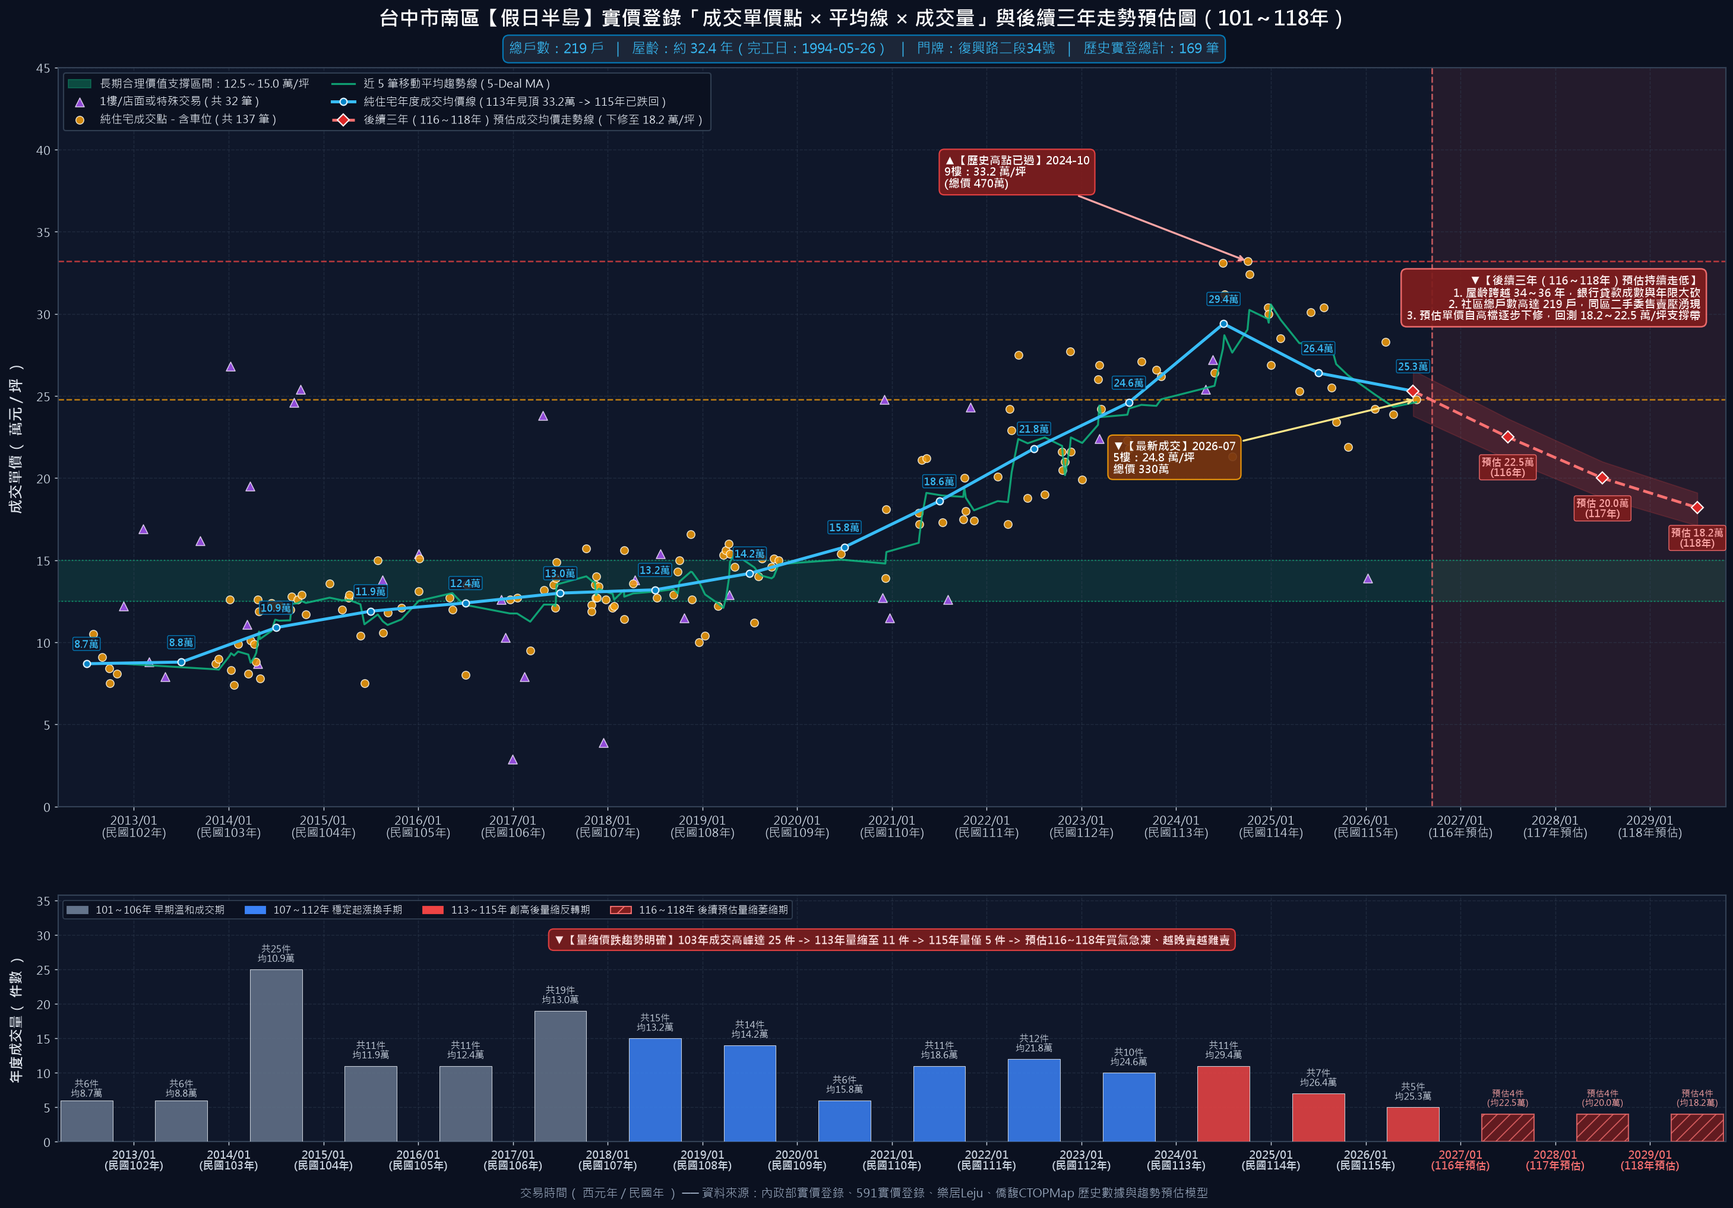

【假日半島 實價登錄反轉實證解析】
• 歷史高點與回檔實證：假日半島 實登歷史高點出現在 113年10月 (9樓) 單價達 33.2 萬/坪；最新成交已於 115年07月 (5樓) 下挫至 24.8 萬/坪。純住宅年度均價由 113 年的 29.4 萬下修至 115 年的 25.3 萬，跌幅高達 -14.0%！
• 成交量能斷崖式萎縮：年成交 32 件 ➜ 萎縮至 7 件（量縮 78%）。買氣嚴重急凍，二手委售週期大幅拉長。
• 長期合理價值支撐：大盤模型測算該社區合理支撐帶為 13.1～15.7 萬/坪，預估 116～118 年受 30 年以上老屋限貸影響，單價將持續回測支撐。
• 房仲向屋主議價建言：復興路二段地標性大樓。113 年底曾盲目創下 33.2 萬天價，隨即引發買方強烈抗性與買氣急凍，115 年均價已重跌至 25.3 萬，最新成交更僅 24.8 萬，單價大跌近 8 萬元/坪（跌幅 14%）。

指標社區 7：【文心大地】（207戶・屋齡約27.4年）—— 最新成交下修至 24.1 萬/坪
📊 圖：文心大地 實價登錄歷史價量走勢與後續三年預估圖
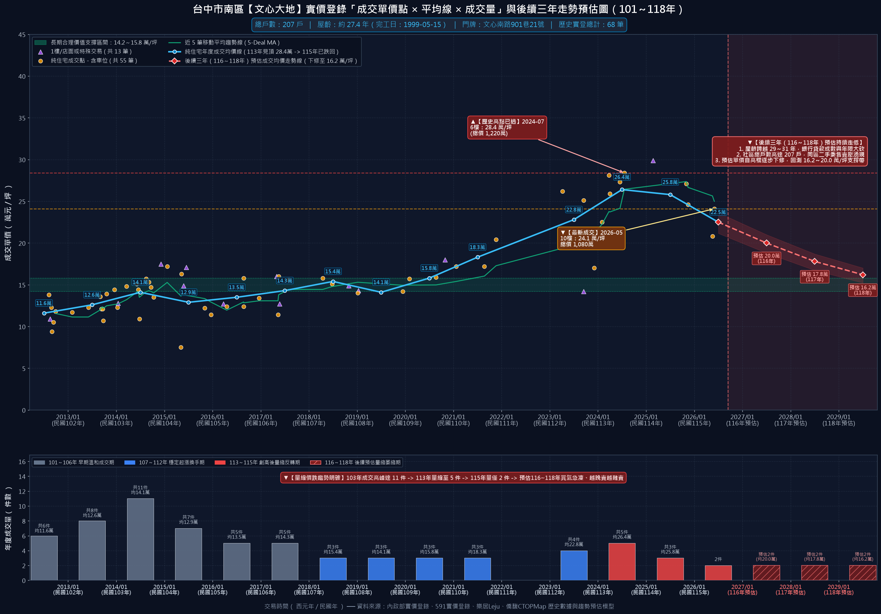

【文心大地 實價登錄反轉實證解析】
• 歷史高點與回檔實證：文心大地 實登歷史高點出現在 113年07月 (6樓) 單價達 28.4 萬/坪；最新成交已於 115年05月 (10樓) 下挫至 24.1 萬/坪。純住宅年度均價由 113 年的 26.4 萬下修至 115 年的 22.5 萬，跌幅高達 -15.1%！
• 成交量能斷崖式萎縮：年成交 15 件 ➜ 萎縮至 3 件（量縮 80%）。買氣嚴重急凍，二手委售週期大幅拉長。
• 長期合理價值支撐：大盤模型測算該社區合理支撐帶為 14.8～17.9 萬/坪，預估 116～118 年受 30 年以上老屋限貸影響，單價將持續回測支撐。
• 房仲向屋主議價建言：文心南路商圈主力集合住宅。高檔行情完全缺乏支撐，均價從 113 年的 26.4 萬急速下挫至 115 年的 22.5 萬，跌幅高達 15.1%，呈現極度清晰的頭部反轉特徵。

指標社區 8：【文心及第】（259戶・屋齡約27.3年）—— 最新成交下修至 18.9 萬/坪
📊 圖：文心及第(文心南路) 實價登錄歷史價量走勢與後續三年預估圖
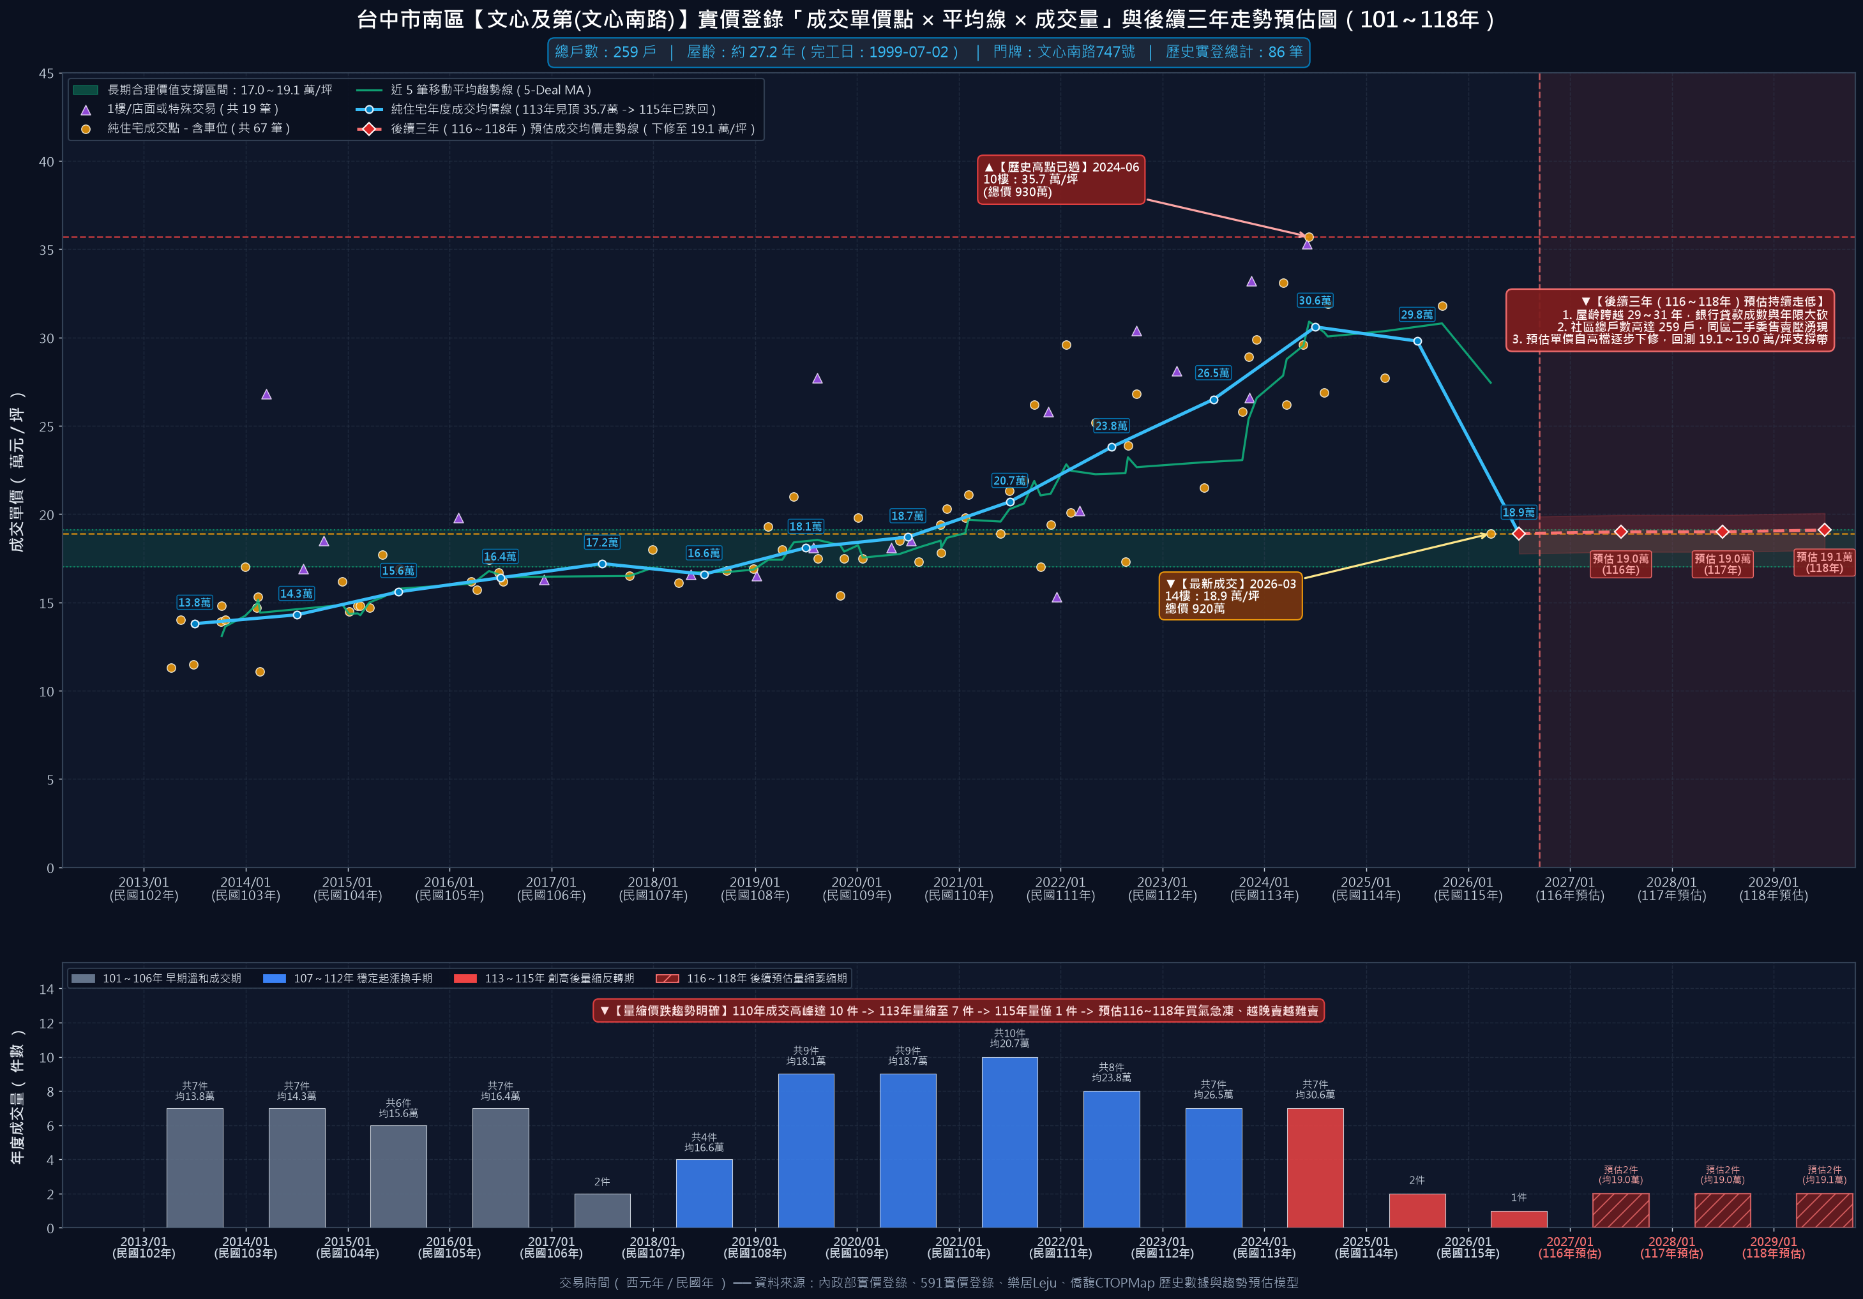

【文心及第 實價登錄反轉實證解析】
• 歷史高點與回檔實證：文心及第(文心南路) 實登歷史高點出現在 113年06月 (10樓) 單價達 35.7 萬/坪；最新成交已於 115年03月 (14樓) 下挫至 18.9 萬/坪。純住宅年度均價由 113 年的 30.6 萬下修至 115 年的 18.9 萬，跌幅高達 -38.2%！
• 成交量能斷崖式萎縮：年成交 18 件 ➜ 萎縮至 2 件（量縮 88.9%）。買氣嚴重急凍，二手委售週期大幅拉長。
• 長期合理價值支撐：大盤模型測算該社區合理支撐帶為 14.8～17.8 萬/坪，預估 116～118 年受 30 年以上老屋限貸影響，單價將持續回測支撐。
• 房仲向屋主議價建言：南區指標名宅中反轉跌勢最為劇烈的震撼案例！113 年 6 月曾衝上 35.7 萬歷史最高價，然而泡泡破裂後，115 年 3 月 14 樓高樓層最新成交竟直接暴跌至 18.9 萬/坪（狂跌 38.2%！），宣告高價神話徹底幻滅！

指標社區 9：【大安黃金城大廈】（307戶・屋齡約32.2年）—— 最新成交下修至 25.2 萬/坪
📊 圖：大安黃金城大廈 實價登錄歷史價量走勢與後續三年預估圖
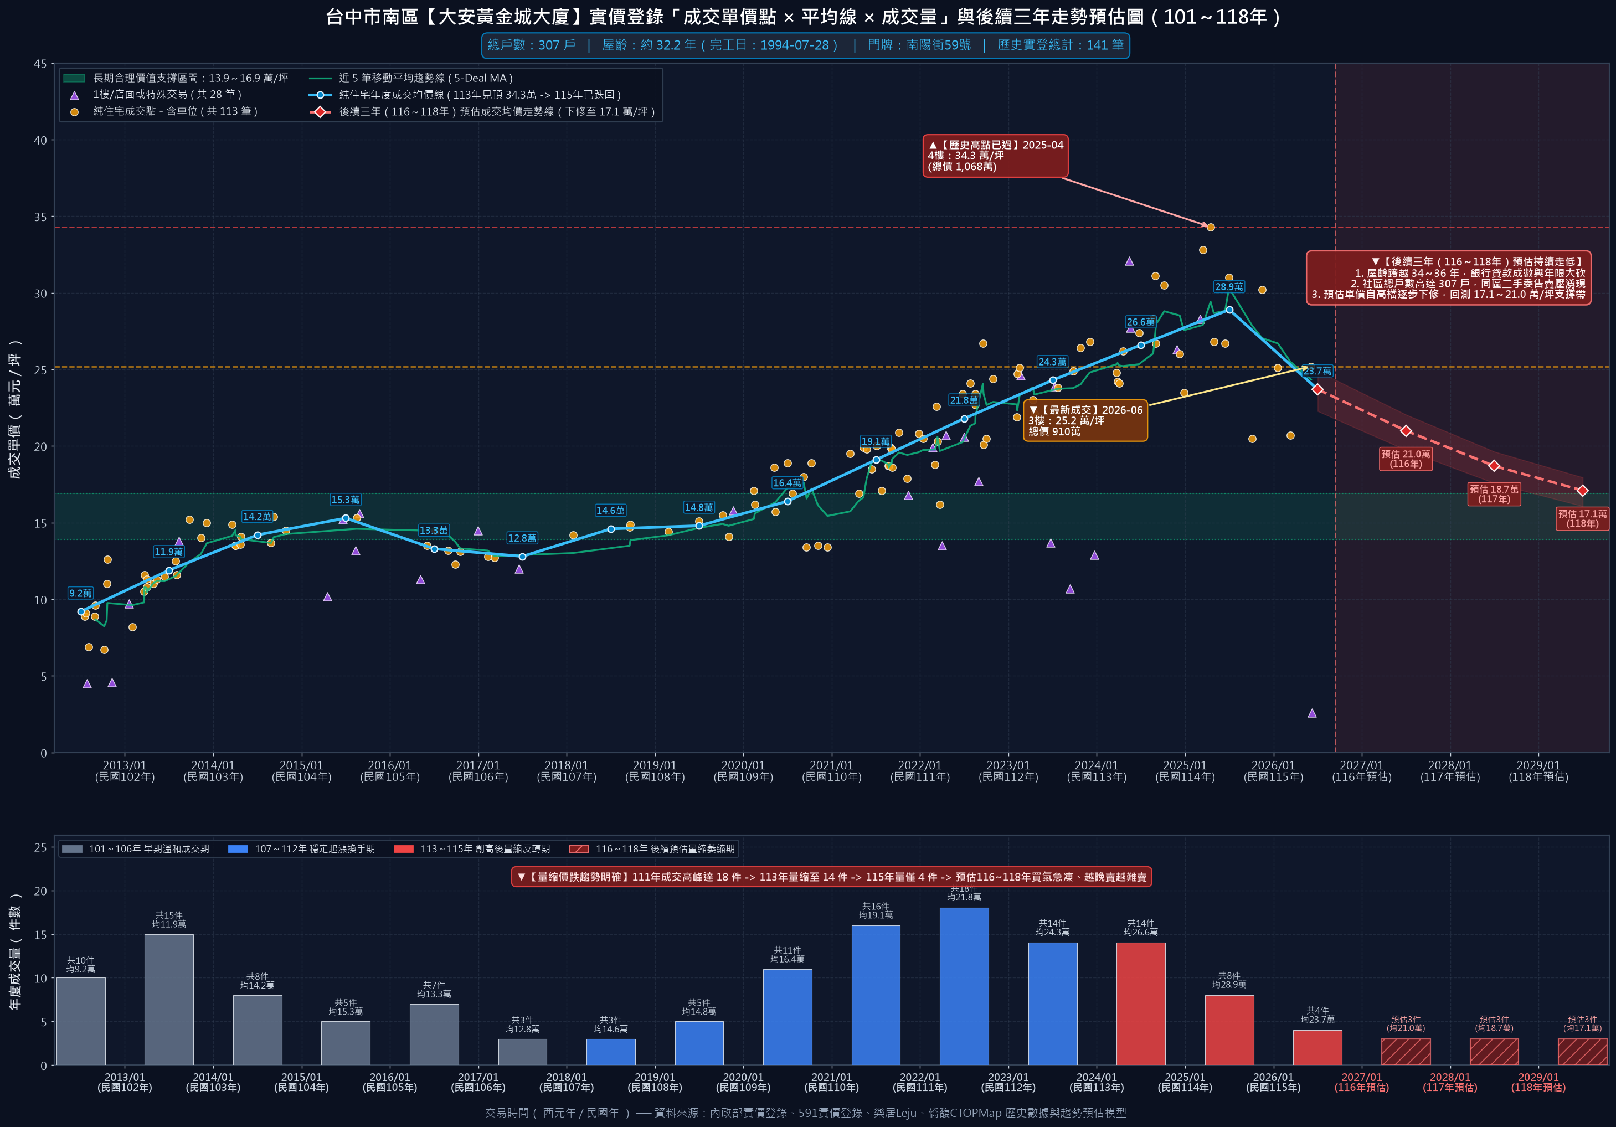

【大安黃金城大廈 實價登錄反轉實證解析】
• 歷史高點與回檔實證：大安黃金城大廈 實登歷史高點出現在 114年04月 (4樓) 單價達 34.3 萬/坪；最新成交已於 115年06月 (3樓) 下挫至 25.2 萬/坪。純住宅年度均價由 113 年的 26.6 萬下修至 115 年的 23.7 萬，跌幅高達 -11.1%！
• 成交量能斷崖式萎縮：年成交 25 件 ➜ 萎縮至 5 件（量縮 80%）。買氣嚴重急凍，二手委售週期大幅拉長。
• 長期合理價值支撐：大盤模型測算該社區合理支撐帶為 13.1～15.7 萬/坪，預估 116～118 年受 30 年以上老屋限貸影響，單價將持續回測支撐。
• 房仲向屋主議價建言：興大生活圈南陽街知名大樓。114 年衝上 34.3 萬後迅速面臨量能凍結，115 年均價跌回 23.7 萬（跌幅 11.1%），最新成交跌至 25.2 萬，價格支撐全線瓦解。

指標社區 10：【京城特區】（388戶・屋齡約29.1年）—— 最新成交下修至 18.6 萬/坪
📊 圖：京城特區 實價登錄歷史價量走勢與後續三年預估圖
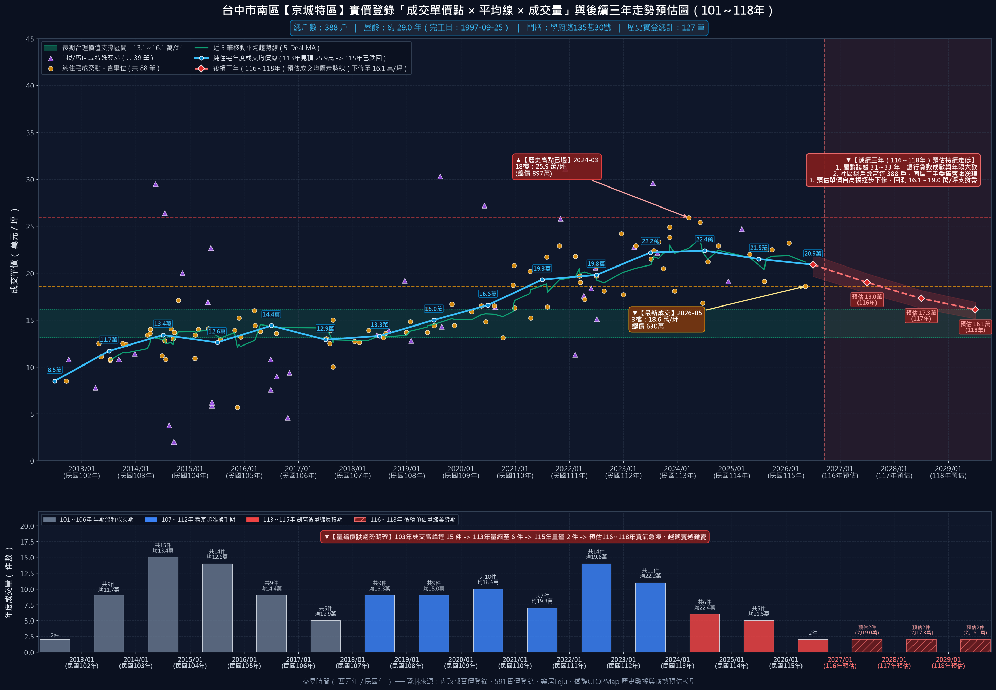

【京城特區 實價登錄反轉實證解析】
• 歷史高點與回檔實證：京城特區 實登歷史高點出現在 113年03月 (18樓) 單價達 25.9 萬/坪；最新成交已於 115年05月 (3樓) 下挫至 18.6 萬/坪。純住宅年度均價由 113 年的 22.4 萬下修至 115 年的 20.9 萬，跌幅高達 -6.9%！
• 成交量能斷崖式萎縮：年成交 24 件 ➜ 萎縮至 4 件（量縮 83.3%）。買氣嚴重急凍，二手委售週期大幅拉長。
• 長期合理價值支撐：大盤模型測算該社區合理支撐帶為 14.0～16.9 萬/坪，預估 116～118 年受 30 年以上老屋限貸影響，單價將持續回測支撐。
• 房仲向屋主議價建言：學府路京華大鎮系列大案。115 年 5 月低樓層最新成交已跌至 18.6 萬/坪，重回 1 字頭行情！388 戶大社區買盤嚴重萎縮，老屋套牢賣壓沈重。

第二部分：【房仲說服屋主的 10 大核心理由與逐字稿】
理由 1：【南區大盤成交量暴跌 76.4%，價格正式向下反轉】老屋只會越放越便宜、越難賣
• 客觀實證：全南區 53 棟 25 年以上大型社區實登統計顯示，113 年單價中位數創 26.9 萬/坪歷史天花板後，第七波信用管制使市場急凍，115 年成交量自年均 738 件崩縮至 174 件（暴跌 76.4%），中位數下修至 24.6 萬/坪。「量先價行」鐵律下，未來三年價格將持續緩跌回測歷史支撐區間。
• 逐字稿：「大哥／大姐，房地產市場永遠是『量先價行』！南區 53 個老牌大社區的成交資料清清楚楚顯示：在第七波信用管制後，今年整個南區老屋成交量暴跌了超過七成六，單價中位數也已經從 113 年的高點 26.9 萬反轉跌到 24.6 萬了！房市趨冷、利率高檔、銀行滿水位，接下來價格只會緩跌，不可能再回頭了。加上我們房子屋齡一年比一年老，在市場上只會越來越難貸、越來越便宜。現在趁價格還在 20 幾萬的反轉初期趕快落袋為安，要是再拖半年一年，市場下修幅度更深，到時候想賣這個價格都沒人要了！」

理由 2：【實價登錄最新低點定錨】最新成交已跌至 21.4 萬/坪，同社區 9 樓更僅 782 萬
• 客觀實證：實價登錄最新 115 年 9 月成交德富路 4 樓（總價 825 萬，拆算單價 21.4 萬/坪、含車 22.1 萬/坪）；115 年 4 月成交 9 樓總價更僅 782 萬；實價登錄更有 12 樓成交 20.6 萬/坪紀錄。長億南園歷史常態均價為 13～17 萬，買方無法出高價追價。
• 逐字稿：「現在的買方每個人都在看實價登錄，數據看得比我們還精！買方直接指著實價登錄問我：『你們長億南園今年 9 月最新成交的一筆 4 樓，含車位總價才 825 萬，拆算單價已經跌到 21.4 萬/坪；甚至同社區 9 樓總價更只有 782 萬，實價登錄上還有一筆 12 樓單價只有 20.6 萬/坪！』面對 782 萬與 20 幾萬的最新實登鐵證，買方說什麼也無法出高價追價。長億南園過去五、六年的合理區間本來就在 13 萬到 17 萬之間，前兩年少數衝上 26、27 萬的極端行情已經結束了，現在買方態度非常理性，真的無法出高價追價。」

理由 3：【同社區即有 4 戶在售，附近社區類似總價更有數十戶競售】競爭激烈，誰先讓利誰先拿現金
• 客觀實證：同社區即有 4 戶在售（8樓本案、10樓開958萬、4樓開898萬搶低總、3樓巨露台平車戶降價70萬至1258萬）；附近社區類似總價帶物件，總計更有高達數十戶同時在市場競售，買方選擇極多。
• 逐字稿：「大哥／大姐，我們社區目前在市場上，光是同社區就有 4 戶同時在銷售，而且附近社區類似總價帶的物件，加起來更有數十戶在競爭！像我們社區 4 樓直接開價 898 萬在搶低總價客人；10 樓開 958 萬在搶買方；3 樓超大露台配平面車位都主動降了 70 萬。附近還有數十間同質性產品隨時可選。現在買方進來看南區中古屋，一次可以比較十幾間。在這麼多物件搶同一批自住客的情況下，『誰願意先適度讓利，誰就能先把數百萬現金抱回家』！如果我們價格堅持高高掛在 900 多萬，只會變成替其他物件做免費抬轎，買方轉頭就去買別間了！」

理由 4：【921 震前老屋抗性＋同社區產調安全疑慮】相同預算買方可選「921 震後宅」徹底消除疑慮
• 客觀實證：長億南園民國 80 年興建（屋齡 34.7 年），同社區產調明確揭露「曾被台中市政府列為需注意建物（勿承諾貸款成數）」。買方直言：在相同價位下，市場上完全可以選擇購買「921 震後宅」(大慶國宅)徹底消除對地震安全疑慮。
• 逐字稿：「買方在查閱同社區產調時，看到了很敏感的紀錄：長億南園在 921 震災後，曾被台中市政府列為『需注意建物』，產調更特別註記『勿承諾貸款成數』。雖然目前早已沒有列管，但買方是買來自住的，對於 921 震前的三十幾年大樓，心裡本來就有一層耐震與結構安全的疑慮。買方非常坦白地跟我說：『以現在 800、900 萬的價位，在市場上可以挑到 921 震後興建、符合最新耐震法規的中古大樓(大慶國宅)，對地震的疑慮可以完全消除！』震前蓋的房子在現在市場上本來就有明顯抗性，加上銀行因為屋齡高和歷史紀錄，貸款成數抓得極緊。買方願意包容震前老屋的顧慮來跟我們談，就是希望屋主在價格上給予合理誠懇的折讓！」

理由 5：【近年來年輕人只願意買新建社區住宅，願意買 34 年老屋的買家只剩中年家庭】
• 客觀實證：現代年輕首購族只愛重劃區新小宅兩房，排斥無公設老陳屋。願意買 34 年老牌大樓的只剩中年家庭自住客，買方極端稀缺，錯過難再遇到下一組。
• 逐字稿：「大哥／大姐，現在的市場買方生態已經完全變了！近年來年輕人只願意買新建社區的住宅，願意買 34 年老屋的買家只剩中年家庭！現在年輕一代根本不願意買三十幾年的老社區，大家寧願去買重劃區室內十幾坪的兩房新大樓。放眼現在整個市場，願意買三十幾年老陳屋的，只剩下需要室內大空間的中年家庭自住客！這組買家剛好就是成熟穩健的中年買家，是目前市場上極度少數、願意承接我們社區的珍貴買盤。中年買家看重財務安全，如果我們這次沒有把握住這組稀有客人，下一次要再等到一個懂我們室內 32 坪價值、又具備自備款的中年自住買方，可能要再等半年甚至一年以上！」

理由 6：【買方曾租住南屯『大墩人文』社區有感情，正由信義房屋積極洽談中】
• 客觀實證：買方曾租屋住過南屯「大墩人文」（約 188 戶），深有感情，正由信義房屋積極洽談中。南屯地段佳、近捷運與好市多。若本戶屋主無意願協調溝通，買家只好轉向信義房屋購買大墩人文。
• 逐字稿：「大哥／大姐，我必須跟您透露一個非常緊急的競爭狀況：這組買方之前曾經在南屯的『大墩人文』社區租屋住過很長一段時間，對大墩人文社區非常有感情！現在信義房屋的業務正積極帶他們洽談大墩人文這個案子。坦白講，大墩人文約 188 戶規模適中，南屯區的地段條件、保值性確實比南區更好，離好市多、捷運站都更近。買方今天跟我講得很白：他們是因為喜歡我們 8 樓室內 32 坪的大空間，才第一優先考慮我們。但如果大哥／大姐這邊沒有意願協調溝通的話，買家就只好轉向信義房屋去買大墩人文了！而且大墩人文的室內空間也高達31.5坪，買家也相當滿意。南屯的物件條件擺在那裡，我們千萬不能把這組已經送到門口的買方推給信義房屋！」

理由 7：【雙衛浴皆無對外窗＋全戶氣密鋁門窗、廚具櫥櫃、電線電箱開關翻修工程龐大】買方無法追高
• 客觀實證：兩間衛浴皆無開窗，且 6 年前裝修已有自然折舊。此外，原本舊有的裝潢、衣櫃、固定書桌，買方都需要拆除清運，重新施作泥作、粉刷、油漆等工程；更重要的是，全戶老舊窗戶需全數更換為隔音防水之氣密鋁門窗、廚房流理台與櫥櫃老舊破損需整套換新；再者，34 年老屋為求用電安全，全屋老舊電線需全面抽換重拉，總電箱內的無熔絲開關亦需全數更換，加上雙衛浴加裝獨立排風暖風乾燥系統，整修翻新工程極其浩大、成本龐大，買方自備款負擔沉重，實在無法出高價追價。
• 逐字稿：「我有跟買方大力強調，您 6 年前有花心思整理過水電跟衛浴，屋況底子很好！但買方也很坦誠地評估：裝修畢竟也用了 6 年，有自然使用痕跡；加上原本舊有的裝潢、衣櫃、固定書桌，買方都需要拆除清運，重新施作泥作、粉刷、油漆等工程，因此買方會有很高的額外成本需要負擔。更關鍵的是，為了全家人的居住品質與居家安全，買方盤點後發現：第一，全戶的老舊窗戶都必須全數更換成氣密鋁門窗，才能達到基本的隔音與防颱防水標準；第二，廚房流理台和櫥櫃已經老舊破損，整套都需要重新更換翻新；第三，這是三十幾年的老房子，全屋的老舊電線一定要全數重新更換抽拉，總電箱裡面的無熔絲開關也必須全面換新，這攸關一家人的用電安全與防火生命安全，絕對不能省！再加上兩間衛浴都沒有對外窗，必須額外花錢加裝全套暖風乾燥設備。算一算，光是拆除清運、更換氣密鋁門窗、換新廚房流理台櫥櫃、全屋重新換電線與電箱開關、衛浴暖風機加上泥作油漆，這筆翻新整修工程款至少就要上百萬！買方跟我強調，他的購屋總預算扣掉這筆不可或缺的翻新硬成本後，已經到了家庭財務的極限，面對老屋折舊與暗衛抗性，他實在無法出高價追價，絕不是故意殺價，而是家庭財務的極限。」

理由 8：【屋主 107 年 670 萬買入持有滿 8 年＋享 400 萬免稅額】大賺出場、零稅率落袋為安
• 客觀實證：屋主 107 年 6 月買入 670 萬（15.9 萬/坪），持有已滿 8 年。若在 700 多萬成交全額回收成本且現賺數十萬現金；若符合自住設籍更享 400 萬免稅額，免繳房地合一稅！
• 逐字稿：「大哥／大姐，我們回頭看這筆帳：您在民國 107 年以 670 萬（每坪 15.9 萬）買進這間房子，到現在已經整整持有 8 年了！這 8 年來您自己也享受了房子的居住價值。今天如果我們幫您促成可以成交，您不僅把當年的 670 萬買價全部拿回，帳面上還多賺了許多現金落袋！而且因為您持有滿 8 年，如果符合自住規定，房地合一稅有 400 萬的免稅額，這筆獲利您一毛稅都不用繳，全部是白花花的現金進戶頭！在現在房市正要走跌的轉折點，能帶著獲利、不用繳重稅、安全出場，把資金拿去放在定存或更安全的投資上，絕對是最聰明的大贏家！」

理由 9：【十三期與周邊新成屋完工潮磁吸比價，老陳屋邊緣化加劇】
• 客觀實證：南區緊鄰十三期重劃區，周邊大量現代化新大樓陸續完工交屋，高預算買盤全面被吸走，對比出 34 年老舊社區的管理與折舊落差，二手老屋市場邊緣化加劇，現在不賣未來買盤更少。
• 逐字稿：「大哥／大姐，十三期跟周邊那麼多新大樓陸續完工交屋，全台中的買方目光都被吸過去了！新大樓有氣派大廳、飯店管理、電動車充電樁，這一比下來，買方對 30 幾年老陳屋的挑剔只會越來越多。現在市場上的資金與好客人全往新成屋跑，我們老牌社區在市場上的邊緣化只會越來越嚴重。趁現在十三期交屋潮剛開始、還有少數中年買方願意為了室內大空間買我們老屋的時候趕快成交；要是再等一年兩年，新房子釋出更多，買方根本連看都不會來看我們這種三十幾年的老房子了！」

理由 10：【高利環境下收回數百萬現金創造穩定收益，勝過死鎖在緩跌老屋】
• 客觀實證：目前利率維持高檔，賣屋收回 670 萬本金加獲利，可以投入高股息或穩健定存每年領數十萬利息，不用再繳房屋稅地價稅管理費，資金效益遠勝套牢在緩跌老屋。
• 逐字稿：「大哥／大姐，我們把這筆錢換個角度想：現在利率維持高檔，七百多萬現金如果拿在手上，放在穩健的理財、高股息或定存裡，一年穩穩當當生出幾十萬元的被動收入，完全不用操心！相反地，如果這間房子繼續放著，每個月管理費要繳、每年房屋稅地價稅要繳、房子越來越老還要承擔修繕風險，更不用說大盤價格還在緩跌。與其讓幾百萬資金被套牢在一間價格往下走的老房子裡承擔折舊，不如現在把真金白銀全額抱回身邊，穩穩享受被動收益，這才是資產管理最聰明的落袋為安！」

📊 圖 2：長億南園社區歷史成交行情與走勢預估（高點已過，回測合理區間）
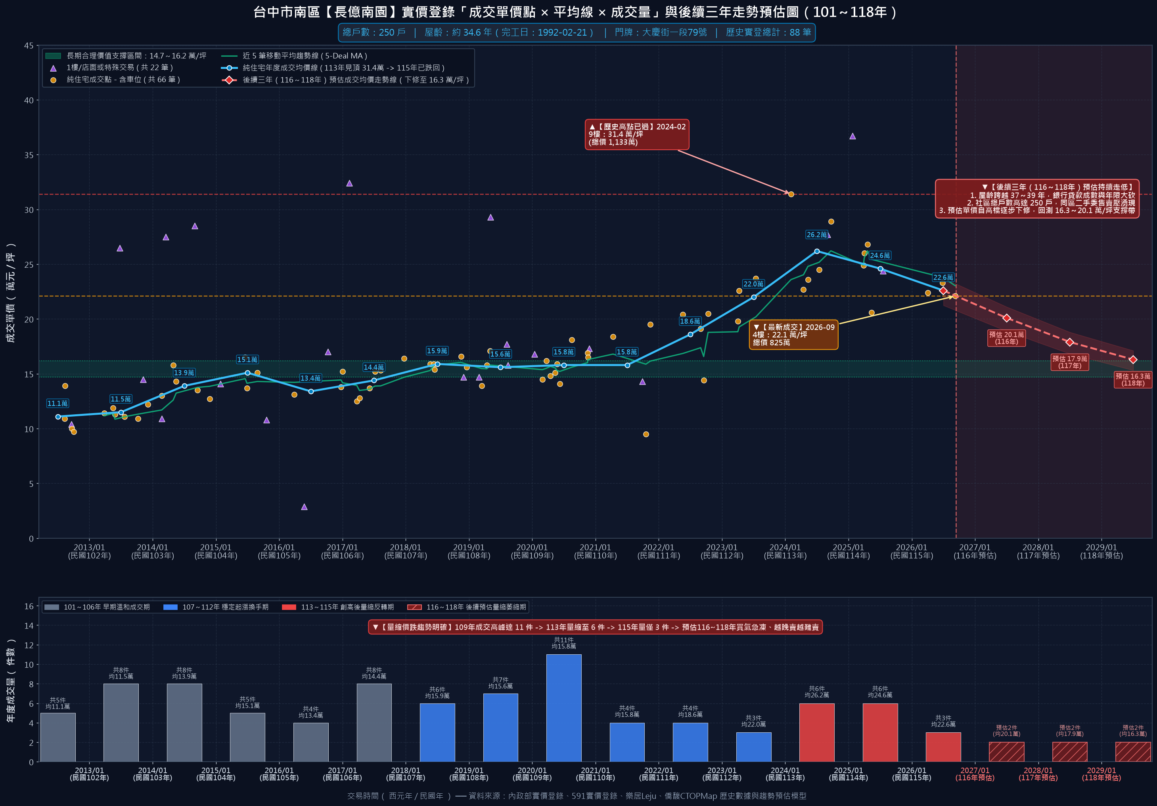

第三部分：【收尾逼單促成簽字】
【【🏆 房仲收尾逼單最關鍵的一句話（激發屋主落袋為安與急迫感）】】
「大哥／大姐，現在市場上光看不買的假客人很多，但真正有誠意的買方少之又少。
這組自住買方非常有誠意：只要大哥／大姐願意談，買方願意立即下斡旋金，隨時配合我們正式簽約履約！
您 107 年買 670 萬，現在成交已經讓您穩穩賺錢出場，又享有滿 8 年自住 400 萬免稅優勢，還能完美避開後面南區老屋量縮價跌與新案夾擊的風險。
信義房屋那邊今天還在積極催買方去簽南屯的大墩人文，請大哥／大姐今天就做決定，給我們授權簽字，我們立刻幫您把現金穩穩落袋！」

